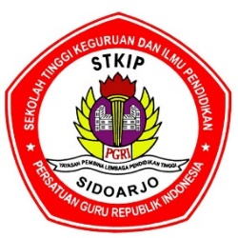
SEKOLAH TINGGI KEGURUAN DAN ILMU PENDIDIKAN
STKIP PGRI SIDOARJO
Pendirian Perguruan Tinggi : SK Kemendikbud Nomor : 0326/0/1990, tanggal 1 Mei 1990
Terakreditasi SK BAN-PT Nomor : 334/SK/BAN-PT/Akred/PT/VIII/2014
Jl. Kemiri Sidoarjo Kode Pos 61234 Telp.031-8950181 / Fax. 031-8071354

BIODATA ALUMNI
(Untuk Pengisian Buku Kenangan)

Yang bertanda tangan di bawah ini:
Nama Lengkap : .........................................................................................................
Tempat, tanggal lahir : .........................................................................................................
Program Studi : .........................................................................................................
NIM : .........................................................................................................
Alamat : .........................................................................................................
..........................................................................................................
No. Telp/HP : .........................................................................................................
Judul Skripsi : .........................................................................................................
..........................................................................................................
..........................................................................................................
..........................................................................................................

Demikian biodata ini saya buat dengan sebenar-benarnya, apabila ada kesalahan dalam pengisian ini saya bersedia menerima akibatnya.

Sidoarjo, .....................................
Mahasiswa,
Pas Foto
3 x 4

....................................................

*) Tempelkan pas foto dikolom pada blangko yang
telah disediakan

